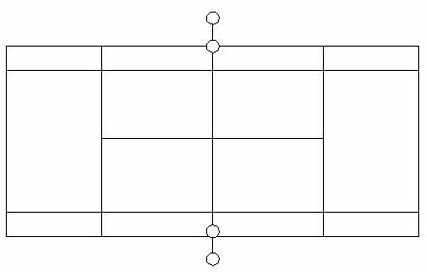  跳长绳场地  第  四  组  2015年教工运动会跳长绳、定点投蓝场地示意图 | 第  三  组 | 北  通  往  东  操  场  道  路 | 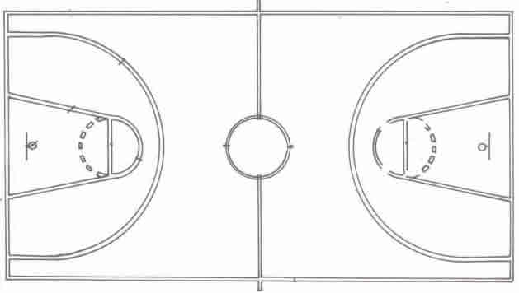  第  五  组 | 定点投蓝场地  第  六  组
 | 第  三  组 | 北  通  往  东  操  场  道  路 | 第  三  组 | 第  四  组
第  二  组 | 第  一  组 | 北  通  往  东  操  场  道  路 | 第  三  组 | 第  四  组
第  二  组 | 第  一  组 | 北  通  往  东  操  场  道  路 | 第  一  组 | 第  二  组
 |  | 东

2015年教工运动会跳长绳比赛分组表
序号 | 部门工会 | 第一组 |  | 序号 | 部门工会 | 第二组 |  | 序号 | 部门工会 | 第三组 |  | 序号 | 部门工会 | 第四组
1 | 中文系 |  |  | 1 | 机关党群 |  |  | 1 | 机关行政一 |  |  | 1 | 计算机科学与软件学院
2 | 历史系 |  |  | 2 | 心理学院 |  |  | 2 | 数学系 |  |  | 2 | 河口院
3 | 政治系 |  |  | 3 | 公管院 |  |  | 3 | 物理系 |  |  | 3 | 机关行政二
4 | 社科部 |  |  | 4 | 经管学部 |  |  | 4 | 地理科学学院 |  |  | 4 | 孟宪承书院
5 | 社发院 |  |  | 5 | 传播学院 |  |  | 5 | 生环、城区联合代表队 |  |  | 5 | 图书馆
6 | 外语学院 |  |  | 6 | 音乐系 |  |  | 6 | 生科院 |  |  | 6 | 出版社
7 | 教育学部1组 |  |  | 7 | 美术系 |  |  | 7 | 信息学院 |  |  | 7 | 后勤保障部
 |  |  |  | 8 | 设计学院 |  |  | 8 | 教育学部2组

..
2015年教工运动会定点投篮比赛分组表
序号 | 部门工会 | 第一组 |  | 序号 | 部门工会 | 第二组 |  | 序号 | 部门工会 | 第三组
1 | 中文系 |  |  | 1 | 教育学部1组 |  |  | 1 | 教育学部2组
2 | 历史系 |  |  | 2 | 经管学部1组 |  |  | 2 | 经管学部2组
3 | 政治系 |  |  | 3 | 数学系1组 |  |  | 3 | 数学系2组
4 | 社科部 |  |  | 4 | 机关党群1组 |  |  | 4 | 机关党群2组
5 | 社发院 |  |  | 5 | 机关行政二1组 |  |  | 5 | 机关行政二2组
6 | 外语学院 |  |  | 6 | 地理科学学院1组 |  |  | 6 | 地理科学学院2组
7 | 心理学院 |  |  | 7 | 图书馆1组 |  |  | 7 | 图书馆2组
序号 | 部门工会 | 第四组 |  | 序号 | 部门工会 | 第五组 |  | 序号 | 部门工会 | 第六组
1 | 产业1组 |  |  | 1 | 产业2组 |  |  | 1 | 河口院
2 | 公管院 |  |  | 2 | 化学系 |  |  | 2 | 国关院
3 | 传播学院 |  |  | 3 | 生环、城区联合代表队 |  |  | 3 | 机关行政一
4 | 音乐系 |  |  | 4 | 生科院 |  |  | 4 | 机关行政二3组
5 | 美术系 |  |  | 5 | 信息学院 |  |  | 5 | 孟宪承书院
6 | 设计学院 |  |  | 6 | 计算机科学与软件学院 |  |  | 6 | 出版社
7 | 物理系 |  |  | 7 |  |  |  | 7

